¿Les preocupa que las visitas virtuales (por video) sean incomodas?

Quizás lo sean en un principio, ya que el cambio es difícil al principio. Ustedes y sus familias son de suma importancia para nosotros y nuestras visitas por video son la manera para mantenernos comunicados con ustedes.

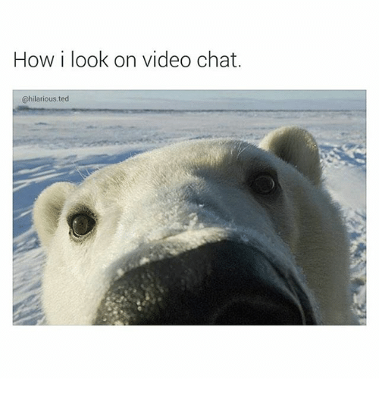

(*Como me veo en el chat de video)*

*Muchas gracias por permanecer juntos con nosotros durante este tiempo lleno de incertidumbres y de cambios. Les apreciamos a ustedes como a sus familias y esperamos en el futuro continuar nuestro camino en la crianza juntos.*

**Maneras en que podemos hacer nuestras visitas durante este distanciamiento Social por causa del COVID-19.**



Zoom

p



Google Duo (en sus teléfonos)

p



Mensajería Facebook

p



El “Face”

p



Llamada telefónica

p

**Las siguientes cosas seguirán iguales:**

* Aun estaremos aquí como apoyo para ustedes y sus familias
* Las visitas se llevarán a cabo en sus hogares
* Seguiremos utilizando nuestro currículo de Creciendo Grandes Niños.
* Seguirán recibiendo sus Pesos de Bebe
* Seguiremos en contacto con recursos comunitarios

**Las siguientes cosas probablemente serán diferentes:**

· Pueda que yo esté en mi casa

· Nuestras visitas podrán durar menos de una hora

· Ustedes tendrán niños mayores (de escuela) en casa con ustedes (nosotros también, y eso no será problema)

· Utilizaremos creatividad para hacer las actividades del Currículo